**Taufwochenende 2013**

Langsam aber sicher kommt die 5.Jahreszeit mit großen Sprüngen daher. So beendeten wir die Sommerpause mit unserer Teilnahme an der Halloweenparty der Gertelbach-Dämonen, vor zwei Wochen. Es hatten sich einige Gnome im Haus des Gastes eingefunden und so mancher holte sich sein “Süßes oder Saures“ ab. Auch Glücksfee Nisada sorgte dafür das wenigstens einer der Tombolapreise in Kellergnome-Hand blieb. Glückwunsch Eva! Alles in allem wurde ein spitzen Abend verbracht.

Den 11.11, verbrachten wir in kleiner gemütlicher Runde beim Griechen unseres Vertrauens und man begrüßte die Wilde Zeit mit ein paar Würfelspielen und allerlei Kurzweil.

Und jetzt war es endlich soweit...die Taufhütte der Kellergnome stand an. Auch dieses Jahr hatten wir uns wieder auf der alten Bühlertäler Skihütte eingemietet und das Orga-Team um Captain Tobias „Schneeberg“ Kögel hatte wieder einmal alles hervorragend organisiert. An dieser Stelle ein großes Dankeschön an das besagte Orgateam.

Freitag Mittags ging es los und nachdem die ersten Gnome sich eingerichtet hatten und die ersten Würfelspiele am laufen waren machte man sich noch gemeinsam daran die Hütte für die diesjährige Motto-Party herzurichten.

Nachdem man köstliche Winzerwecken zum Abendessn verspeist hatte (natürlich gerichtet von unseren Täuflingen und Probejährlern) gings langsam daran sich herzurichten. Unter dem Motto: „Black-and-White“ bevölkerten als balden allerlei Schwarz und Weiss angezogene Figuren die Hütte und man machte die Nacht zum Tage. Unter dem hergerichteten Schwarzlicht leuchtete unser aufgehängtes Gnome-Banner und auch jedes Lächeln wurde zu einem strahlenden optischen Genuss. 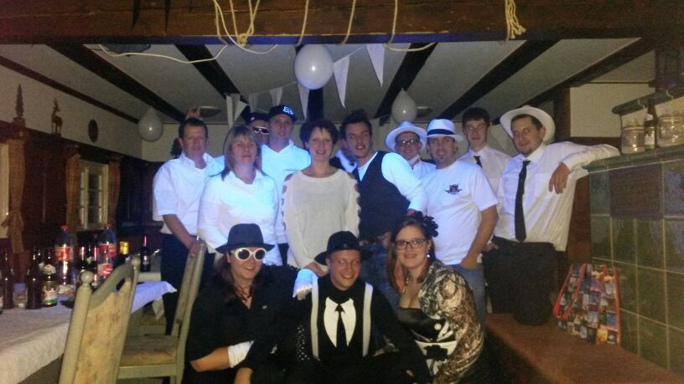

**Um die Wette „strahlen“...im wahrsten Sinne des Wortes.**

Aber wie aller Spaß ging auch das irgendwann vorbei und früh morgens machten sich die Letzten auf in die verdiente „Heia“ um nach teils kurzer Nacht sich wieder am reichhaltig gedeckten Frühstückstisch einzufinden.

Der restliche Tag wurde mit reichlich Spielen verbracht und auch unser Vertrauter „Looping-Louie“ drehte wieder unermüdlich seine Runden. Zunftmeister Eric der leider krank zuhause bleiben musste wurde von seinem ältesten Spross (und gleichzeitg Probejährler) mehr als würdig in seiner Paradedisziplin „10.000 wiiirffle“ vertreten und so stand dem Würfelgeschick der Gnome absolut nichts im Wege. Im Laufe des Tages sammelten sich immer mehr Gnome und bald waren auch alle restlichen Täuflinge versammelt.

Nach kurzer Mitgliederversammlung unter Neu-OZM Dominik Beier ging es bald ans Eingemachte. Um die „Frischlinge“ nicht mit leerem Magen in ihr Verderben zu schicken ließen wir sie wie üblich alles eindecken und herrichten um gemeinsam zu Abend zu essen. Nachdem alles versorgt und abgeräumt war wurde es ernst und wir widmeten uns in spielerischer Weise unseren baldigen Neumitgliedern. Auch hier hatte man sich wieder einiges einfallen lassen um die 2 Jungs und Mädels unter großem Gelächter auf Herz und Nieren zu prüfen. Die Stunden verstrichen schneller als gedacht und um die Vier zu richtigen Kellergnomen zu machen startete man das geheim gehaltene Ritual.

In wie immer stimmungsvoller Atmosphäre im kalten, dunklen Wald legten alle erfolgreich und unter viel Gnomegebrüll den Taufeid ab und wurden nach beendeter Taufzeremonie von allen Mitgliedern herzlich im Verein aufgenommen. Auch hier einen Glückwunsch an Neu-Zeremonienmeister Mario Horeth der seine Aufgabe bravourös gemeistert hatte sowie ein Danke an alle die sich aktiv an der Gestaltung unserer Taufe beteiligt hatten. Aber vor allem Glückwunsch an Kai, Simon, Nisada und Eva die sich ab jetzt als echte“ getaufte“ Gnome fühlen dürfen…..herzlich willkommen in unserer kleinen, feinen Gemeinschaft.

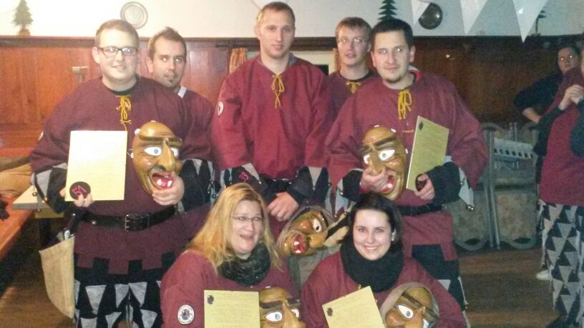

**Überstanden! Unsere Neuen und der Zunftrat. Vorne von Links: Simon,Eva,Nisada und Kai**

Offiziell bestätigt wurde das Ganze durch die Übergabe der Taufurkunde durch Oberzunftmeister Dominik und das obligatorische Tauf-Foto. Danach wurde nochmal richtig abgefeiert und die „Neuen“ gaben zusammen mit den „Alten“ richtig Gas. Auch hier wurde die Nacht kurz und gemeinsam machte man am Sonntag wieder alles frisch und brachte die Hütte in ihren Urzustand zurück. Das Abschlußfoto wurde auch nicht vergessen und mit tollen Erinnerungen im Gepäck machte wir uns auf in einen geruhsamen Sonntag und somit zurück in den Alltag.